ТАБЛИЦА ФОТОСНИМКОВ:
1. На МТФ «Сетча» в производственном помещении для содержания КРС двери не утеплены, имеют многочисленные щели. В стенах фасада данного помещения также имеются повреждения (щели).
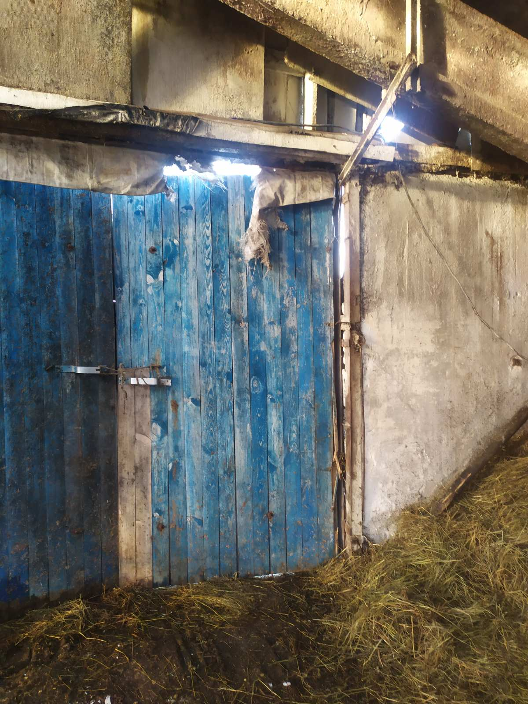
2. На территории МТФ «Сетча» определено специальное место для курение, однако в помещении персонала обнаружены пепельницы с окурками, что свидетельствует о курение вне специально отведенных мест, и оборудованных в установленном порядке
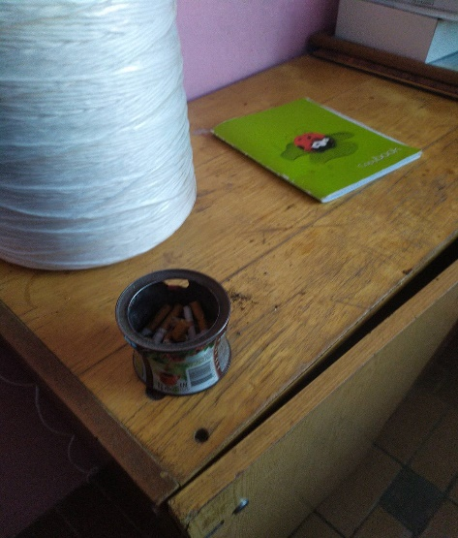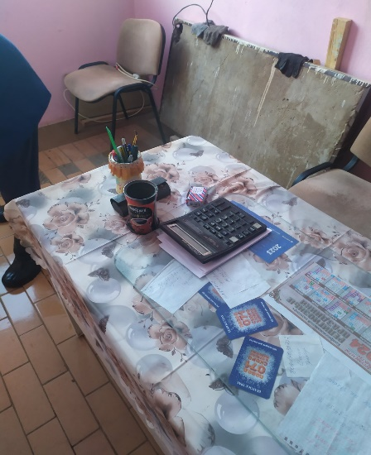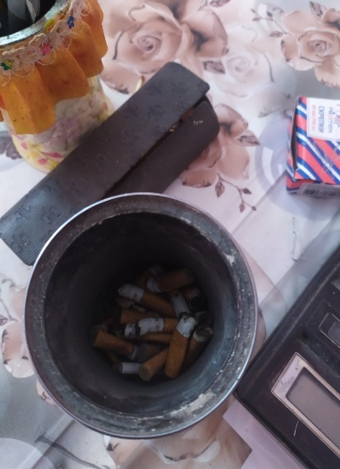

3. На МТФ «Сетча» не обеспечено своевременное удаление продуктов органического происхождения в сухом виде (навоз) с кожных покровов КРС.
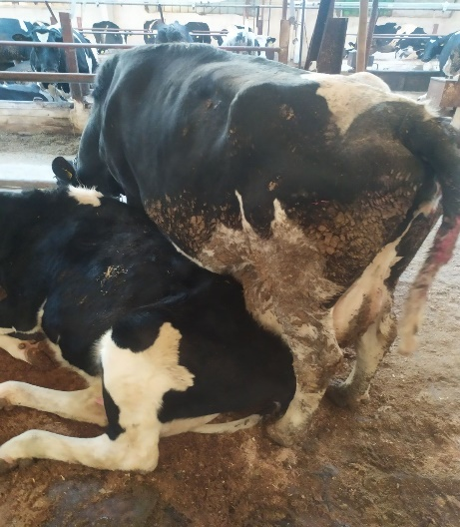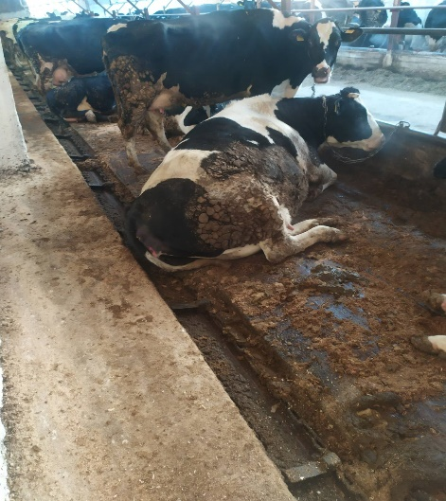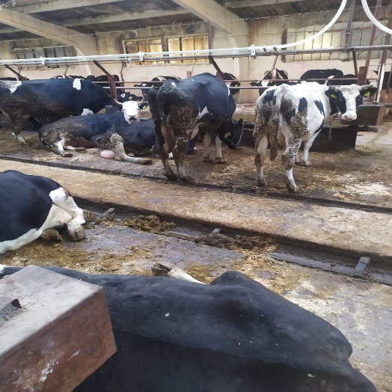
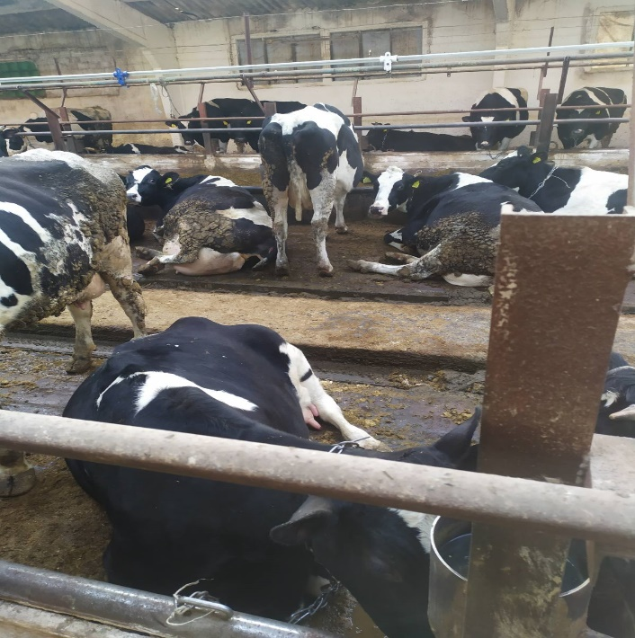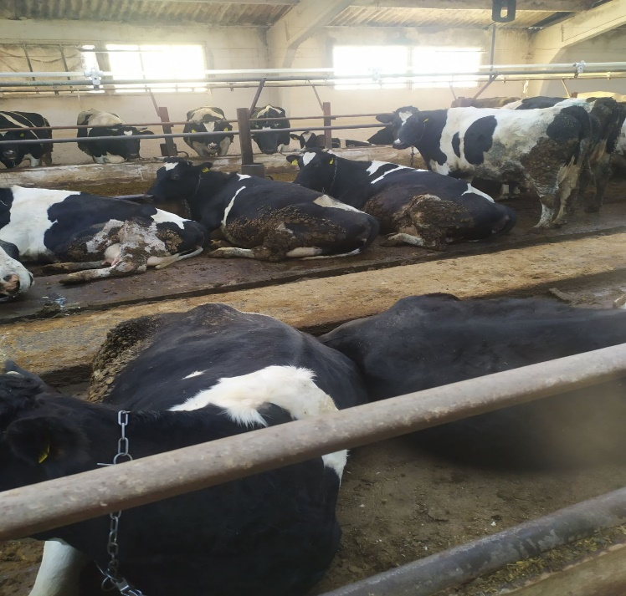
4. На МТФ «Сетча» установлено многочисленное использования ветеринарным врачом медицинских препаратов для КРС с истекшими сроками годности.
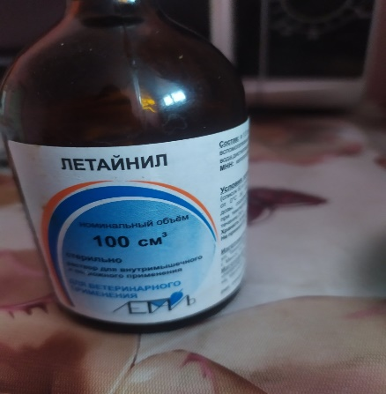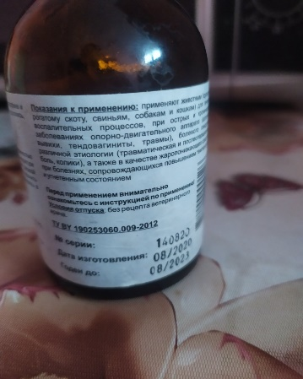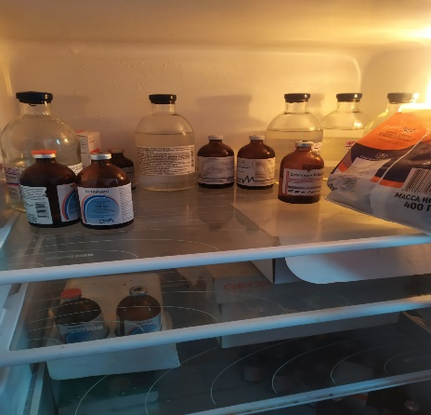
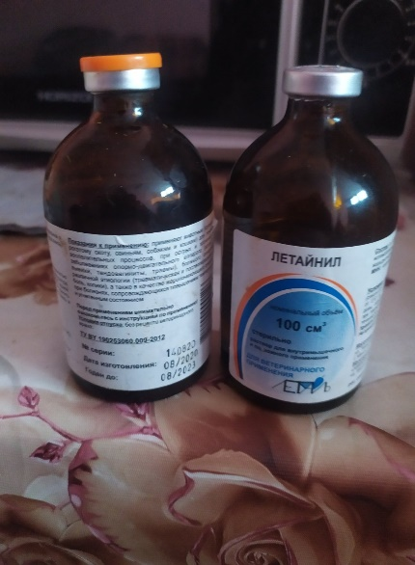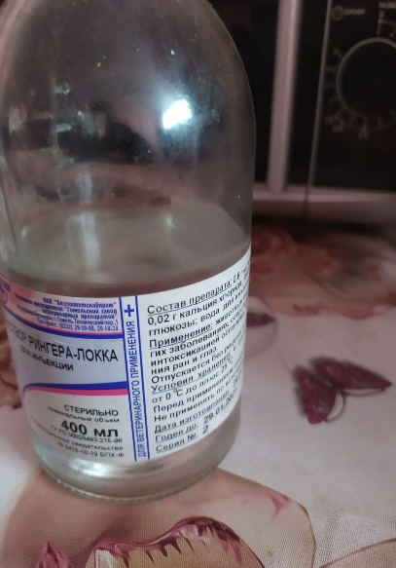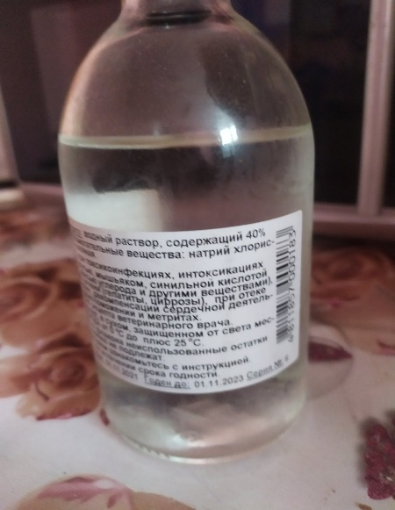
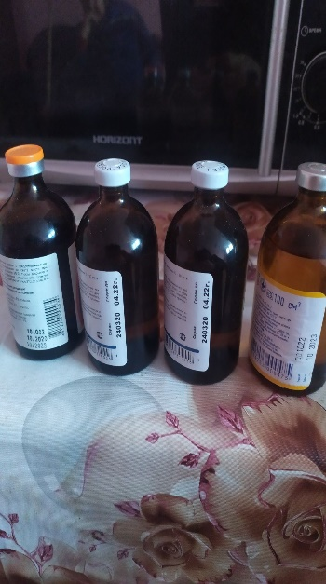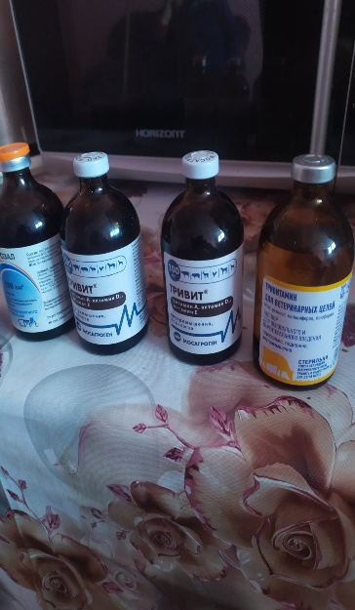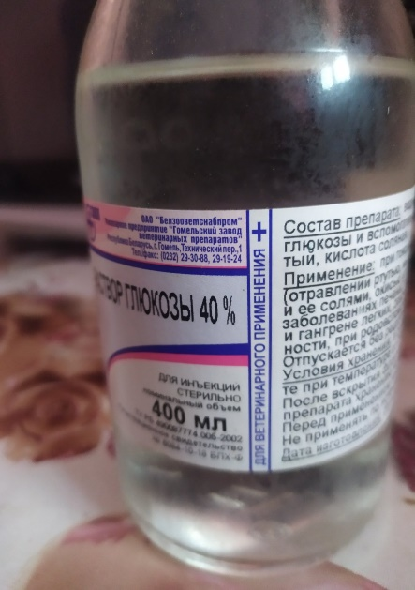
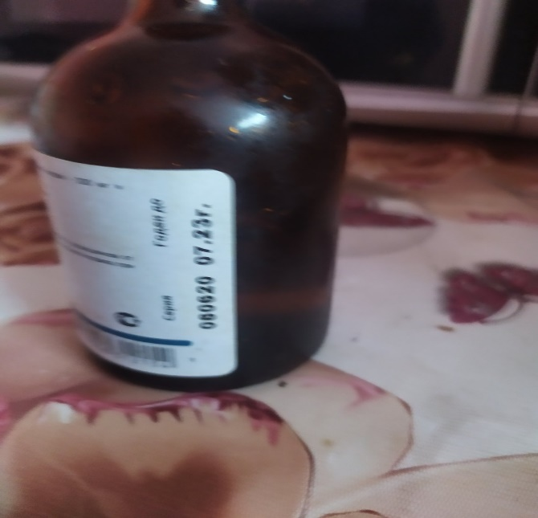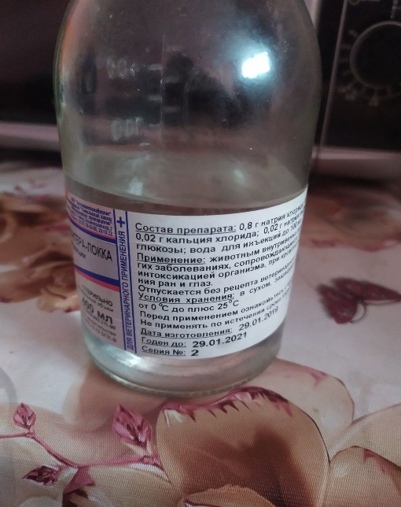
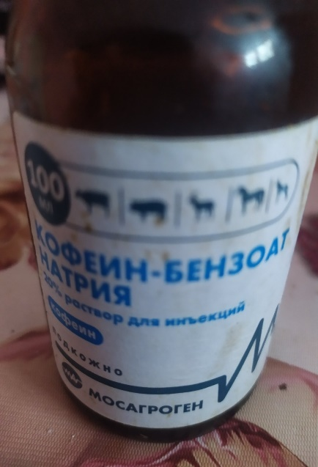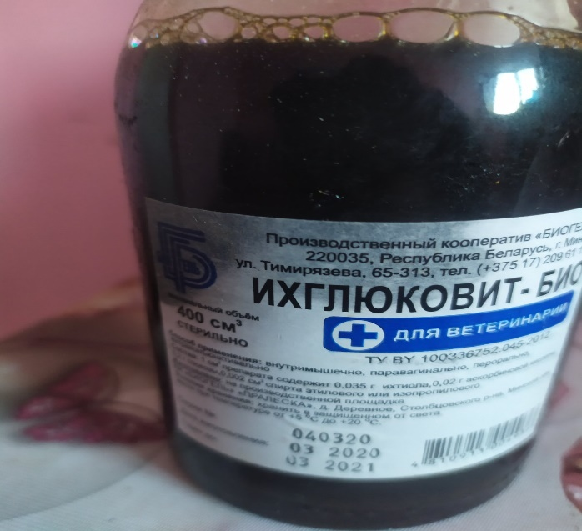
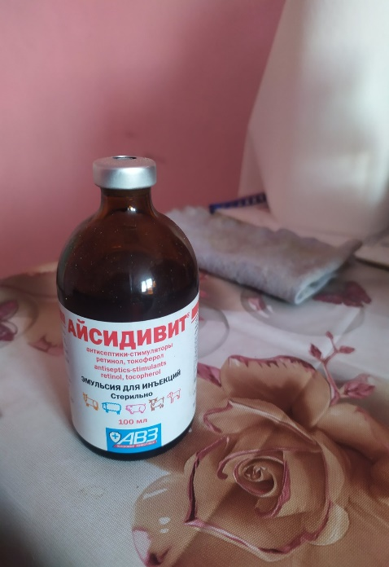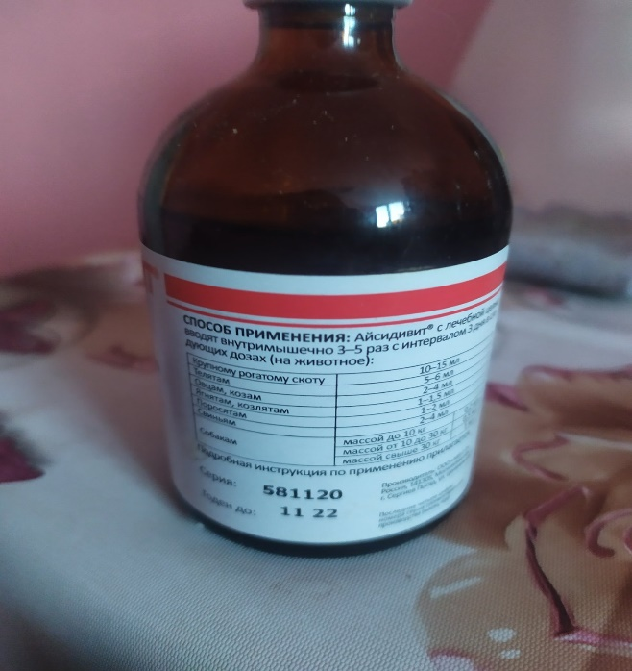
5.При проверке товарной фермы «Калиновка» СПФ «Дричин» в нарушение требований пожарной безопасности на территории производят сжигание мусора. В производственном помещении для содержание КРС выявлено курение рабочим по ремонту Чирец И.И. вне специально отведенных мест, и оборудованных в установленном порядке.
